Выносной бесконтактный индуктивный
цифровой тахометр с функциями счетчиков моточасов ТС-012М
Предназначен для измерения числа оборотов в минуту и времени работы любого бензинового двигателя внутреннего сгорания, имеющего свечу зажигания. Устанавливается в любом удобном для контроля показаний месте, ограниченном длиной входящего в комплект кабеля. Крепление прибора к выбранной для установки поверхности осуществляется через отверстия в корпусе саморезами, либо через те же отверстия пластиковыми хомутами, например на румпель лодочного мотора, защитный кожух механизма, рукоятку тримера, приборную панель скутера, мотоцикла и т.п.
Для включения прибора кратковременно нажмите кнопку перемены экранов. Для выключения прибора нажмите и удерживайте кнопку перемены экранов в течении 10 сек.
Прибор имеет 10 экранов отображения информации. Переключение между экранами производится однократным нажатием кнопки перемены экранов.
Важно! Перед установкой режимов работы прибора двигатель, на котором он установлен должен быть выключен либо прибор должен быть снят с двигателя.
Экран №1: Накопительный счетчик моточасов отображает на экране дисплея количество отработанных часов накопительным методом со времени установки прибора на двигатель с дискретностью 1/10 часа (6 мин.). Обнулить показания счетчика моточасов невозможно! Индикацией этого экрана является символ песочных часов в левом углу дисплея.
Экран №2: Тахометр. Отображает количество оборотов в минуту, производимых двигателем. Этот экран включается автоматически при пуске двигателя и отображает количество оборотов в минуту, производимых двигателем. Индикацией этого экрана является надпись RPM1 в верхней строке дисплея. При остановке двигателя прибор автоматически переключается в режим отображения экрана №1.
Экран №3: Обнуляемый счетчик моточасов. Отображает на экране дисплея количество отработанных часов накопительным методом со времени последнего сброса его показаний. Индикацией этого экрана является надпись TMR1 в верхней строке дисплея. Для обнуления счетчика необходимо во время отображения на дисплее экрана №3 нажать и удерживать кнопку перемены экранов в течении 10 сек.
Экран №4: Счетчик обратного отсчета (OIL). Интервал отсчета 10 час. Отображает на экране дисплея количество часов оставшихся до завершения 10 часов работы двигателя. Индикацией этого экрана является попеременно высвечивающиеся надписи OIL и количество часов оставшихся до завершения 10 часового интервала. Для восстановления счетчика необходимо во время отображения на дисплее экрана №4 нажать и удерживать кнопку перемены экранов в течении 10 сек.
Экран №5: Счетчик обратного отсчета (CLEAR). Интервал отсчета 5 час. Отображает на экране дисплея количество часов оставшихся до завершения 5 часов работы двигателя. Индикацией этого экрана является попеременно высвечивающиеся надписи CLEAR и количество часов оставшихся до завершения 5 часового интервала. Для восстановления счетчика необходимо во время отображения на дисплее экрана №5 нажать и удерживать кнопку перемены экранов в течении 10 сек.
Экран №6: Счетчик обратного отсчета (VALVE). Интервал отсчета 20 час. Отображает на экране дисплея количество часов оставшихся до завершения 20 часов работы двигателя. Индикацией этого экрана является попеременно высвечивающиеся надписи VALVE и количество часов оставшихся до завершения 20 часового интервала. Для восстановления счетчика необходимо во время отображения на дисплее экрана №6 нажать и удерживать кнопку перемены экранов в течении 10 сек.
Экран №7: Максимальные обороты. Фиксирует и запоминает максимально достигнутые двигателем обороты. Индикацией этого экрана является надпись 2RPM в верхней строке дисплея. Для обнуления (сброса показаний) необходимо во время отображения на дисплее экрана №7 нажать и удерживать кнопку перемены экранов в течении 10 сек.
Экран №8: Установка режима работы тахометра №1. Используется для работы с двигателями в которых импульс искрообразования подается на свечу зажигания 1 раз за 2 такта работы двигателя, т.е. 1 раз за 1 оборот маховика двигателя (двухтактный одноцилиндровый двигатель и двухтактный двухцилиндровый двигатель с двухканальной системой зажигания);
Индикацией этого экрана является надпись 1Р1г в средней строке дисплея. Для установки прибора в этот режим необходимо во время отображения на дисплее экрана №8 нажать и удерживать кнопку перемены экранов в течении 10 сек.
Экран №9: Установка режима работы тахометра №2. Используется для работы с двигателями в которых импульс искрообразования подается на свечу зажигания 1 раз за 1 такт работы двигателя, т.е. 2 раза за 1 оборот маховика двигателя (двухтактный двухцилиндровый двигатель с одноканальной системой зажигания). Индикацией этого экрана является надпись 2Р1г в средней строке дисплея. Для установки прибора в этот режим необходимо во время отображения на дисплее экрана №9 нажать и удерживать кнопку перемены экранов в течении 10 сек.
Экран №10: Установка режима работы тахометра №3. Используется для работы с двигателями в которых импульс искрообразования подается на свечу зажигания 1 раз за 4 такта работы двигателя, т.е. 1 раз за 2 оборота маховика двигателя (четырехтактный двигатель с распределителем зажигания). Индикацией этого экрана является надпись 1Р2г в средней строке дисплея. Для установки прибора в этот режим необходимо во время отображения на дисплее экрана №10 нажать и удерживать кнопку перемены экранов в течении 10 сек.
Характеристики прибора:
- встроенная литиевая батарея обеспечивает непрерывную работу прибора не менее 4-х лет;
- диапазон рабочих температур от -30 С° до +85 С°;
- стойкость к вибрациям от 10 до 75 Гц;
- дискретность смены показаний тахометра 1-3 сек.;
- дискретность смены показаний счетчиков - 0,1 часа (6 мин.);
- вес 50 гр.;
- 8-ми мм. 7-ми сегментный ЖК дисплей;
- максимально измеряемое число оборотов в мин. 60000;
- максимальное показание счетчика моточасов 99999,9;
- высокая надежность, абсолютная герметичность.
Комплект поставки:
- прибор - 1 шт.;
- сигнальный провод – 1,5 м.(длина сигнального провода ограничена чувствительностью прибора);
- инструкция по монтажу и присоединению - 1шт.
Установка прибора производится следующим образом:
1. Освободите прибор от упаковки, убедитесь в отсутствии механических повреждений корпуса;
2. Снимите защитный кожух механизма, на который будет установлен прибор, для доступа к свече зажигания двигателя;
3.Один из свободных концов сигнального провода прибора оберните четырьмя - пятью витками вокруг высоковольтного провода, идущего к наконечнику свечи зажигания от модуля зажигания двигателя на расстоянии не менее 5 см от наконечника свечи, второй уложите в отверстия прибора как показано на рисунке;
Примечание: при использовании прибора на многоцилиндровом двигателе не имеет значения номер цилиндра на высоковольтный провод, которого оборачивается сигнальный провод прибора.
4. Зафиксируйте наложенные на высоковольтный провод свечи зажигания витки сигнального провода прибора при помощи пластикового хомута, либо при помощи изоляционной ленты таким образом, чтобы витки кабеля прибора плотно прилегали к обернутому ими высоковольтному проводу и не имели возможности перемещаться вдоль него;
5. Определите место установки корпуса прибора, с учетом видимости его показаний во время работы механизма;
6. Закрепите корпус прибора на выбранном месте при помощи саморезов либо пластиковых хомутов через имеющиеся в корпусе прибора отверстия;
7. Образовавшийся при установке остаток сигнального провода укоротите по фактическому месту;
8. Для получения корректных показаний прибора сигнальный провод прибора под капотом мотора таким образом, чтобы он был максимально удален от других проводов и высоковольтных катушек зажигания;
9. Прибор готов к работе. Включение и выключение прибора в режим тахометра происходит автоматически с пуском и остановом двигателя;
10. На экране дисплея прибора постоянно высвечиваются показания: либо тахометра (при работающем двигателе), либо счетчика моточасов (при выключенном двигателе).

Расположение сигнального провода прибора и виды экранов дисплея прибора:

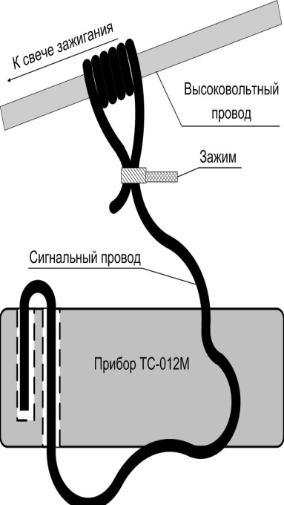 | Экран №1  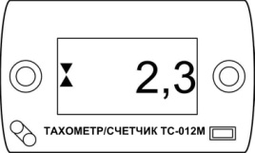  Экран №5   | Экран №2  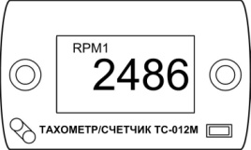  Экран №6  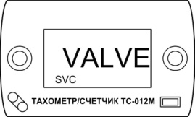  Экран №9  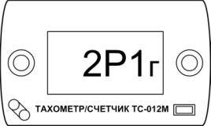 | Экран №3  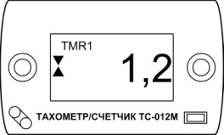  Экран №7  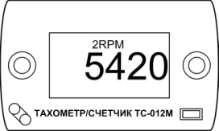  Экран№10  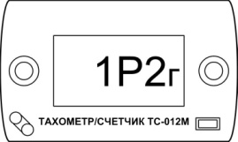 | Экран №4  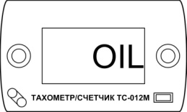  Экран №8  